Я хочу поделиться опытом своей работы .
Учитывая возрастные особенности старших дошкольников (6 лет), в том числе особенности зрительного восприятия, занятия провожу в тетрадях с крупной клеткой. Клетка дает большие возможности для развития мелкой моторики и элементарных графических навыков письма, так как рисование по клеткам требует мелких и точных движений, а также создает благопри-ятные условия для развития ориентировки в микропространстве.
Ребенок знакомится с тетрадью, ее разлиновкой, рабочей строкой; учится выполнять задание в ограниченном пространстве — клетке; закрепляет умение измерять условной меркой — клеткой; сравнивает объекты по вели чине и форме; чертит прямые линии разной длины и в разных направлениях, волнистые линии, дуги, круги, овалы; обводит контур изображения; рисует по клеткам; раскрашивает; запоминает теплые и холодные цвета. Он учится анализировать учебное задание, запоминать и представлять порядок его выполнения, сравнивает объекты, устанавливая их сходство или различия. Ребенок уточняет знания о простых геометрических фигурах, учится аналитическому восприятию предметов сложной формы и воссозданию их из элементов.
В процессе работы в тетради у ребенка укрепляется мелкая мускулатура пальцев руки, совершенствуются зрительно-двигательная координация и ориентировка в микропространстве, развиваются произвольное внимание, зрительная память, аналитическое восприятие, речь.
Система работы включает восемь разделов, которые реализуются в следующем порядке.
- Знакомство с тетрадью и рабочей строкой.
- Вертикальные и горизонтальные прямые линии и комбинации из них.
- Радуга: теплые и холодные цвета.
- Наклонные прямые линии и комбинации из них.
- Печатание цифр по клеткам.
- Дуги, волнистые линии, круги, овалы.
- Печатание букв по клеткам.
- Рисование по клеткам предметов сложной формы.
Упражнения усложняю постепенно. Знакомя ребенка с новым упражнением, опираюсь на ранее усвоенные им умения и навыки.
Примерные упражнения по разделам
1. Знакомство с тетрадью. Рассмотреть тетрадь. Она состоит из обложки и листов. На обложке обычно пишут фамилию и имя человека, которому принадлежит тетрадь, и некоторые другие сведения. У каждого листа две стороны — страницы. На них пишут, чертят, рисуют. Рассмотреть страницу. На ней начерчены прямые линии сверху вниз и слева направо, которые образуют одинаковые квадраты —клетки. Предложить детям провести указательным пальцем правой руки по линиям сверху вниз и слева направо.
Загадка. Не куст, а с листочками, не рубашка, а сшита. (Тетрадь.)
Рабочая строка. Цель: учить ориентироваться на рабочей строке.
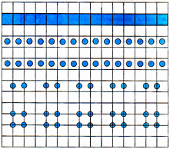
Рис 1.
Рабочая строка состоит из ряда клеток, расположенных слева направо, и имеет верхнюю и нижнюю границы. В первых упражнениях воспитатель чертит верхнюю и нижнюю границы рабочей строки. Дети рассматривают рабочую строку (она состоит из ряда клеток), закрашивают ее синим карандашом. «Строка - это река с заповедными берегами. На берег выходить нельзя. Писать можно только на рабочей строке». Дети ставят точки на рабочей строке: в центр клетки, на середине боковой стороны клетки, на пересечении линий (рис. 1).
2. Вертикальные и горизонтальные прямые линии и комбинации из них. Цель: развивать ориентирование на рабочей строке (сверху вниз, слева направо); зрительно-двигательную координацию и мелкую моторику; навыки безотрывного письма, зрительное внимание.
Это могут быть вертикальные и горизонтальные прямые линии разной длины и с разными интервалами, в различных комбинациях, в том числе квадраты, прямоугольники небольших размеров, которые дети штрихуют слева направо или сверху вниз, раскрашивают (рис. 2).
З. Радуга. Цель: закреплять знания о теплых и холодных цветах, укреплять мелкую мускулатуру пальцев руки. Воспитатель чертит радугу, дети закрашивают ее по порядку в цвета:
красный, оранжевый, желтый — это теплые цвета, как солнышко, как огонек; зеленый, голубой, синий, фиолетовый — это холодные цвета, как небо, как река, море. В дальнейшем при раскрашивании фигур дети самостоятельно подбирают теплый или холодный цвет по указанию воспитателя.
4. Наклонные прямые линии и комбинации из них. Цель; развивать ориентирование на рабочей строке и в пространстве (правый верхний и левый нижний углы, слева направо и т. д.); зрительно-двигательную координацию, навыки безотрывного письма, зрительное внимание; укреплять мелкую мускулатуру пальцев руки.
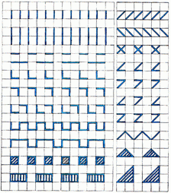
Рис 2. Рис 3.
Это могут быть наклонные прямые линии с различными интервалами и комбинации из них, треугольники разной формы и штриховка их прямыми наклонными линиями, закрашивание их в теплые или холодные цвета по указанию воспитателя (рис. 3).
5. Печатание цифр по клеткам. Цель: развивать ориентирование в пространстве, зрительно-двигательную координацию, зрительное внимание.
Цифры печатаем такими, как печатают индекс на почтовых конвертах, далее можно предложить детям сравнить: что одинаковое и что разное в трафарете цифр:2и7,6и9,3и8.
6. Дуги, волнистые линии, круги, овалы. Цель: развивать зрительно-двигательную координацию, умение чертить плавно закругленные линии, ориентировку в микропространстве. Дуги желательно чертить высотой в одну клетку и шириной в одну, затем в две клетки. Круги вписывать в квадрат-клетку, в квадрат со стороной в две клетки, затем в воображаемый квадрат. Овалы чертить в прямоугольнике шириной в одну клетку, высотой в две клетки, затем в таком же воображаемом прямоугольнике (рис. 4).
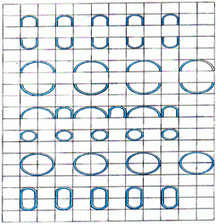
Рис 4.
7. Печатание букв по клеткам. Цель: развивать внимание, зрительно-двигательную координацию; закреплять элементарные графические умения и навыки письма.
Буквы печатаем высотой в две клетки, шириной в одну клетку. Исключение составляют буквы Ж, Ф, Ш, Щ, Ы. Их печатают шириной в полторы клетки. В конце каждого занятия дети сравнивают по при знакам сходства или различия некоторые буквы: Б-В; И-Н; С-Э; О-Ю; Ц-Щ и др.
- Рисование по клеткам предметов сложной формы. Цель: развивать зрительный анализ и синтез восприятия сложной формы, ориентирование в пространстве; закреплять навыки счета и измерения условной меркой — клеткой. Это могут быть различные предметы, нарисованные по клеткам, орнаменты из геометрических фигур. Сначала дети рассматривают образец, зрительно расчленяя его на простые геометрические фигуры, определяя их величину, считая клетки в каждой стороне и определяя их взаимное положение, затем рисуют по образцу, раскрашивают. На следующем этапе работы дети рисуют предметы или орнаменты из геометрических фигур по замыслу, раскрашивают их.

Общие рекомендации к организации работы по развитию элементарных графических навыков письма
Работу по развитию элементарных графических навыков письма целесообразно проводить систематически 2— З раза в неделю по семь—десять минут как часть занятия. Перед работой в тетради провести физпаузу, а после выполнения задания упражнения для кистей рук. Необходимо следить за освещённостью рабочего места ребенка, его осанкой. Расстояние от глаз должно быть не менее 33 см.
Для работы в тетради ребёнку понадобятся шаровая ручка, простой карандаш и набор цветных карандашей.
Примерный план занятия (или части занятия) по развитию элементарных графических навыков письма
- Сообщение детям темы занятия.
- Рассматривания образца упражнения, объяснение способа его выполнения.
- Показ способа выполнения задания на доске и в тетради с одновременным пояснением: «Поставим ручку в правый верхний угол, клетки проведем прямую в левый нижний угол и т. д.»
- Проговаривание детьми способа выполнения задания.
- Выполнение задания.
- Контроль со стороны воспитателя за точностью выполнения задания детьми.
- .Привлечение ребенка к анализу качества вы полненной работы.

Мой маленький дружок, запоминай движения!
И вместе с нами двигаться учись без напряжения.
Пальчикам нашим нужна тренировка,
Всё получаться будет так ловко!
Надо, конечно, тебе потрудиться.
Легче зато потом будет учиться.
Спориться будет любая работа.
Скажешь: «Спасибо Вам за заботу!»
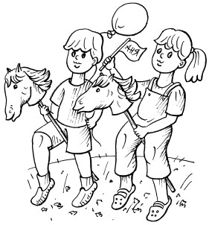

В настоящее время у значительной части детей наблюдается слабость развития зрительно-двигательных и слуховых связей, недостаточное развитие тонкой моторики, графического навыка. Изучение уровня развития тонких дифференцированных движений пальцев и кистей рук у детей, обучающихся в первом классе, показывает, что у многих из них движения рук недостаточно целенаправленны и плохо подчиняются задачам деятельности.
Особенно слабо развиты сложнокоординированные движения ведущей руки, плохо сформировано умение использовать ручку или карандаш в качестве рабочего инструмента. Как следствие этого большие сложности вызывает освоение предметных действий. Своевременная выработка у детей тонкой моторики, точной координации, формирование у них синтеза зрительной, слуховой и кинестетической информации обеспечивают быстрое и правильное развитие навыков чтения и письма.
Реализация данных упражнений позволяет развивать и совершенствовать точные движения всех звеньев руки: плеча, предплечья, кистей и пальцев рук, а также улучшает общую скоординированность и ловкость движений.

Подготовка руки к письму. Развитие мелкой моторики
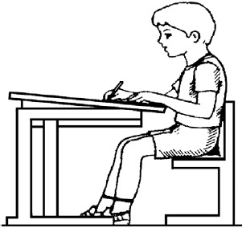

Точность графических действий обеспечивается за счет мышечного контроля над мелкой (тонкой) моторикой рук. Это ловкость пальцев и кистей рук, скоординированность их движений. О развитии мелких движений пальцев можно судить, наблюдая за тем, как ребенок рисует или закрашивает детали рисунка. Если он постоянно поворачивает лист, не может менять направление линий при помощи тонких движений пальцев и кисти, значит, уровень развития мелкой моторики недостаточный.

Тест на развитие графического навыка
Ребенку дают листок бумаги в клеточку, на котором предварительно взрослый (педагог или родитель) пишет с левой стороны последовательность однотипных графических элементов: два больших – два маленьких – два больших – два маленьких и предлагают продолжить этот «узор» до конца строчки. Оценка результатов теста проводится по 6 параметрам, по каждому из которых выставляется 1 или 0 баллов, затем баллы складываются.
Оценка результатов теста
Баллы
1. Характер линий ровный, прямой, нажим ровный – 1, неровная, дрожащая, двойная, искривленная – 0.
2. Размер элементов соответствует эталону – 1, не соответствует эталону –
3. Форма элементов соответствует эталону – 1, не соответствует эталону –
4. Наклон соответствует эталону – 1, не соответствует эталону – 0.
5. Отклонение от строчки незначительное: (не более З0) – 1, значительное – 0.
- 6. Последовательность элементов: правильно воспроизведена последовательность больших и маленьких элементов – 1, неверно воспроизведена последовательность элементов – 0.
- Результат 6–5 баллов говорит о том, что графический навык у ребенка сформирован достаточно хорошо.
- Результат 4–3 балла – у ребенка есть некоторые трудности в выполнении графических движений, необходимо подобрать упражнения для коррекции тех составляющих графического навыка, которые развиты слабо.
- Результат 2–0 баллов – графический навык развит очень слабо, возможны серьезные трудности при обучении письму в школе.
- Низкий уровень развития графического навыка является причиной целого ряда трудностей в обучении письму:
1) низкий темп письма;
2) быстрая утомляемость при письме;
3) неровная, «дрожащая» линия;
4) «угловатое» письмо, трудности в написании овалов;
5) слишком сильный нажим;
6) трудности в воспроизведении формы графических элементов;
7) несоблюдение размера графических элементов;
8) несоблюдение наклона письма;
9) большое количество помарок и исправлений, «грязное» письмо;
10) нежелание выполнять письменные упражнения.
Для формирования у ребенка графического навыка необходимо обучать его с помощью системы специальных упражнений. Основным содержанием занятий по подготовке руки к письму должно быть развитие мелкой мускулатуры и дифференцированности движений кистей и пальцев рук, т. е. формирование функциональной (физиологической) готовности к графической деятельности письма.
Для развития графического навыка следует использовать:
• графический диктант;
• рисование линий: прямые дорожки, фигурные дорожки;
• рисование: по точкам, по контурам, по клеточкам;
• выполнение штриховок: с различным направлением движения руки, силуэтных штриховок.
Для развития мелкой моторики рук следует использовать:
• пальчиковую гимнастику;
• упражнения на освоение предметных действий. Выполняя различные виды заданий, ребенок приобретает опыт графических движений. При этом необходимо сразу обучать ребенка правильным приемам действия: вести линию сверху вниз и слева направо, уметь выполнять линии различной толщины и формы, штриховать ровно и без пробелов, не выезжая за контур. В 6–7 лет ребенок должен научиться выполнять следующие виды штриховки: прямые вертикальные штрихи (сверху вниз), горизонтальные (слева направо), наклонные, клубочками (круговыми движениями руки, имитирующими наматывание и разматывание нити), полукругами (чешуя у рыбы, черепица крыши и т. д.), крупными петельками. Особое внимание нужно уделять выполнению линий сложной формы одним движением кисти руки (овалы, окружности, волнистые и ломаные линии). Линии должны наноситься без отрыва руки от бумаги; при выполнении задания нельзя менять положение листа или тетради. Следует обращать внимание на правильность посадки за столом. Начинать нужно с выполнения простых заданий и постепенно повышать их сложность, увеличивая время занятия с 10 до 15–20 минут. После этого обязательно следует сделать перерыв, во время которого можно выполнить с ребенком пальчиковую гимнастику или упражнения на развитие предметных действий.
Регулярные занятия с ребенком обеспечат правильное и красивое письмо.
Кроме того, существует тесная связь между координацией тонких движений пальцев рук и речью. Исследования показывают, что развитие мелкой моторики рук является необходимым условием для развития речи и мышления ребенка.

Графические диктанты
Выполняются на бумаге в клеточку под диктовку взрослого. Ребенка просят провести линию следующим образом:
Две клетки влево, две клетки вверх, две клетки вправо, две клетки вниз, две клетки вправо, две клетки вверх, две клетки влево.
Одна клетка вправо, одна клетка вверх, одна клетка вправо, одна клетка вверх, одна клетка вправо, одна клетка вверх, одна клетка вправо, одна клетка вверх, одна клетка вправо, одна клетка вниз, одна клетка вправо, одна клетка вниз, одна клетка вправо, одна клетка вниз, одна клетка вправо, одна клетка вниз, одна клетка вправо.
Одна клетка влево, четыре клетки вверх, три клетки вправо, четыре клетки вниз, одна клетка влево, три клетки вверх, одна клетка влево, три клетки вниз.
Одна клетка влево, три клетки вверх, две клетки влево, одна клетка вверх, пять клеток вправо, одна клетка вниз, две клетки влево, три клетки вниз. Одна клетка вниз, пять клеток вправо, одна клетка вверх, пять клеток влево, три клетки вверх, пять клеток вправо, три клетки вниз.
Четыре клетки вверх, две клетки вправо, одна клетка вверх, одна клетка вправо, одна клетка вниз, две клетки вправо, четыре клетки вниз, две клетки влево, одна клетка вверх, одна клетка влево, одна клетка вниз, две клетки влево.
Одна клетка вверх, четыре клетки вправо, четыре клетки вверх, одна клетка вправо, четыре клетки вниз, четыре клетки вправо, одна клетка вниз, девять клеток влево.
Одна клетка вправо, семь клеток вверх, одна клетка вправо, пять клеток вниз, три клетки вправо, пять клеток вверх, одна клетка вправо, семь клеток вниз, одна клетка вправо.
Четыре клетки вверх, одна клетка вправо, три клетки вниз, пять клеток вправо, три клетки вверх, одна клетка вправо, четыре клетки вниз, семь клеток влево.
Пять клеток вверх, три клетки вправо, две клетки вниз, пять клеток вправо, одна клетка вниз, пять клеток влево, две клетки вниз, три клетки влево.

Рисование линий. Прямые дорожки
Ребенка просят провести линию посередине прямой дорожки, не съезжая с нее и не отрывая карандаша от бумаги.



Фигурные дорожки
– Ребенка просят провести фигурную дорожку, соединив линию штриховки. При прохождении дорожки ребенку следует стараться как можно более точно следовать всем изгибам и поворотам линий.
Как и в предыдущем задании, карандаш не должен отрываться от бумаги, и лист во время выполнения задания не переворачивается.
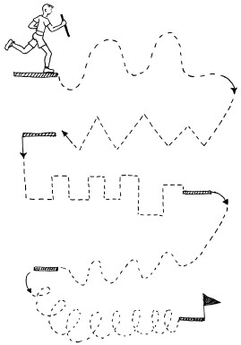

– Ребенка просят провести линию посередине фигурной дорожки. При выполнении задания надо обратить особое внимание на то, что нельзя касаться стенок (особенно в лабиринтах), линия должна идти посередине дорожки. Карандаш от бумаги не отрывается, и лист бумаги не переворачивается.
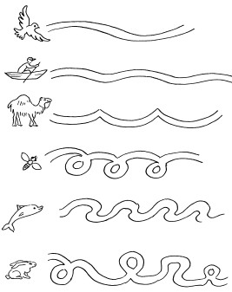

Рисование ( По точкам)
Ребенка просят соединить точки согласно инструкции под рисунком. Выполнять задания следует следующим образом: карандаш или ручка не отрывается от листа бумаги, лист фиксируется, и его положение не изменяется.
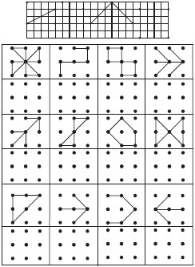
Нарисуй фигурку по точкам, как на образце.

По контурам
Ребенка просят соединить точки для того, чтобы получился завершенный рисунок.
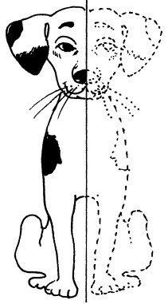

Соединить точки для того, чтобы получился завершенный рисунок.
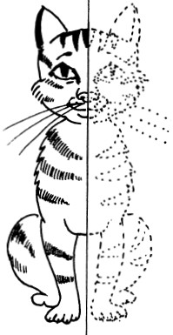

Соединить точки для того, чтобы получился завершенный рисунок.
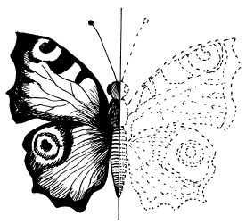

Соединить точки для того, чтобы получился завершенный рисунок.
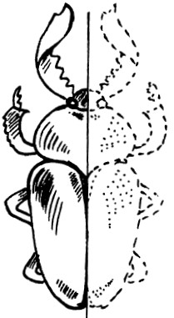

Соединить точки для того, чтобы получился завершенный рисунок.
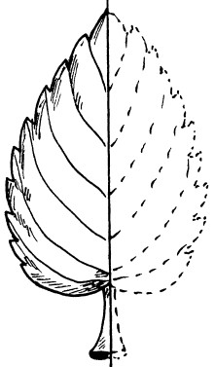

Соединить точки для того, чтобы получился завершенный рисунок.
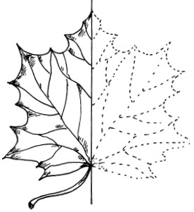

По клеточкам
На бумаге в клеточку ребенка просят продолжить узор по заданному образцу.
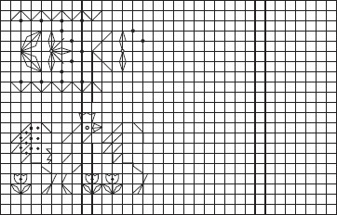

Ребенка просят закончить рисунок по клеточкам.
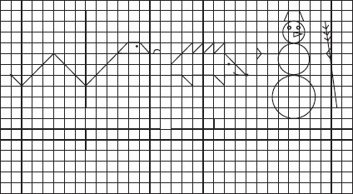

Ребенка просят закончить рисунок по клеточкам.

Ребенка просят по заданному образцу нарисовать рисунок на листе бумаги в клеточку.
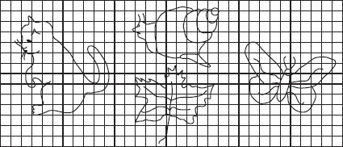

Выполнение штриховок
Штриховки с различным направлением движения руки
Ребенка просят выполнить различные виды штриховок по образцам: вертикальные (сверху вниз), горизонтальные (слева направо), наклонные, «клубочками» (круговые движения руки), полукругами. Линии сложной формы должны выполняться одним движением кисти руки. Штриховки вначале должны быть крупными, по мере приобретения ребенком навыка выполнения их размер уменьшается. При этом надо обратить внимание на уменьшение амплитуды движений кисти руки.
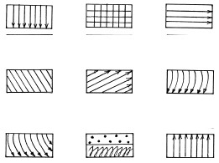

Силуэтные штриховки
Ребенка просят скопировать рисунок, выполняя штриховку по заданному образцу.
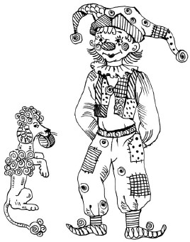

Копирование узоров

Детям предлагается внимательно проанализировать и скопировать образцы узоров красивых «ковров» (перед каждым ребенком на столе лежит индивидуальный образец) и как можно точнее срисовать их. После того как копирование узоров будет закончено, можно устроить коллективный анализ и выбрать самые точные, наиболее близкие к оригиналу копии.
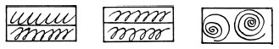

Пальчиковая гимнастика для развития мелкой моторики рук
Игры и упражнения с пальцами рук представлены в литературных источниках в разных вариантах: народные с речевым сопровождением, авторские на основе стихов и без них. К числу достоинств таких игр можно отнести их простоту и универсальность, отсутствие каких-либо специальных атрибутов для проведения, безопасность. Обычно все они несложны по технике, но вместе с тем при регулярном использовании в работе с детьми обеспечивают хорошую тренировку пальцев и подготовку мышц руки к письму. Использование пальчиковых игр и упражнений оказывает неспецифическое тонизирующее влияние на функциональное состояние мозга и развитие речи детей, вызывая у них эмоциональный подъем и разрядку нервно-психического напряжения. Особое внимание следует обратить и на то, чтобы дети упражнялись в разных действиях (сжатие, расслабление, растяжение мышц рук), а также тренировались в выполнении изолированных движений каждым пальцем обеих рук.
Пальчиковая гимнастика выполняется ребенком как повторение того, что делает взрослый, поэтому следует предварительно освоить данные упражнения без ребенка.
1. Ладони поочередно ударяют о край стола.
2. Руки вытягивают вперед, сжимают и разжимают кулачки.
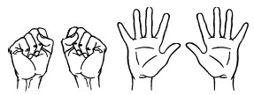

3. Поочередно пальцы загибаются сначала на левой, а потом на правой руке. В конце упражнения пальцы должны быть сжаты в кулачки.
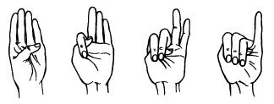

4. Обе ладони лежат на столе. Одна из ладоней сжимается в кулак, а другая остается лежать неподвижно. Далее та ладонь, что осталась лежать на столе, сжимается в кулак. Одновременно с этим ладонь, что была сжата в кулак, распрямляется. После этого задание воспроизводится подряд 5–6 раз в быстром темпе. Следите, чтобы при выполнении этого упражнения пальцы не растопыривались, а оставались плотно прижатыми друг к другу.
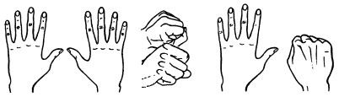

5. Ладони повернуты вниз. Обеими кистями рук одновременно имитируется волнообразное движение в гору (вверх) и с горы (вниз).
